Práctica 06 – Sincronización de Usuarios

Realiza un script de PowerShell llamado SincronizarUsuarios.ps1 que tenga como objetivo generar una página web con una tabla del contenido de un fichero proporcionado por teclado.

La salida que genere el script será el alta o la baja de usuarios.

El contenido del fichero es el siguiente:

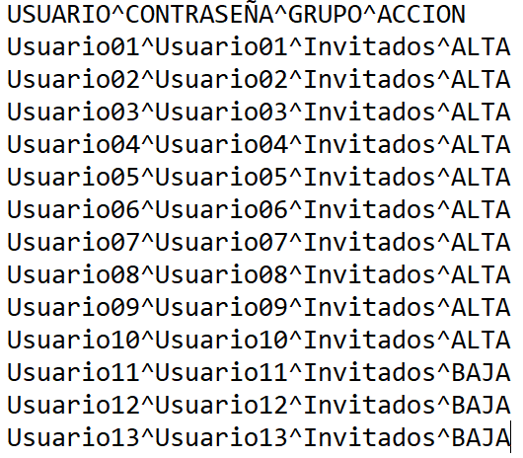

El script primeramente preguntará el fichero de datos y dará de alta o de baja los usuarios del fichero. Si el campo ACCION tiene un valor ALTA entonces dará de alta el usuario teniendo en cuenta que nunca expira la cuenta y nunca expira la contraseña. Además lo asociará al grupo del campo GRUPO. En el caso de que el campo ACCION tiene un valor BAJA entonces eliminará el usuario.